Пояснить алгоритм работы данных схем.
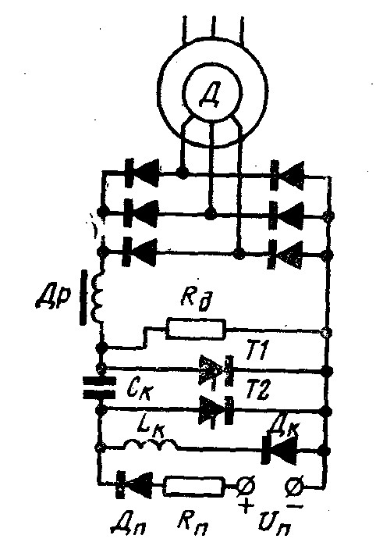
Рис. 23. Схема электропривода с импульсным регулированием параметров роторной цепи

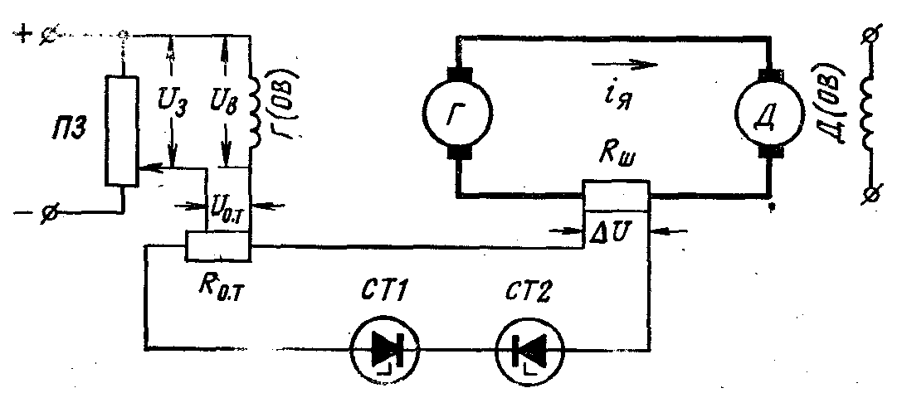
Рис. 25. Схема электропривода системы Г-Д с нелинейной обратной связью по току (СТ1 и СТ2 – стабилитроны)

